Неравенства с параметром
1. Неравенство f(a, b, с, ..., k, х) > ϕ(а, b, с, ..., k, x) (2)
где а, b, с, ..., k — параметры, а. х — действительная переменная величина, называется неравенством с одним неизвестным, содержащим параметры.
2. Система значений параметров a = a₀, b = b₀, ..., k = k₀, при которой выражения
f (a, b, с.....k, x) и ϕ (а, b, с, .... k, x)
имеют смысл в области действительных чисел, называется системой допустимых значений параметров.
3. х = х₀ называется допустимым значением х, если f (а, b, ..., k, x₀) и ϕ (а, b, с, ..., k, x₀)
принимают действительные значения при любой допустимой системе значений параметров.
Множество всех допустимых значений х называется областью определения неравенства
4. Действительное число x₀ называется частным решением неравенства, если неравенство
f(a, b, с, ..., k, х) > ϕ(а, b, с, ..., k, x) верно при любой системе допустимых значений параметров.
Множество всех частных решений неравенства называется общим решением этого неравенства.
5. Решить неравенство — значит указать, при каких значениях параметров существует общее решение и каково оно.
п.1 Линейные неравенства и неравенства приводимые к линейным
Каждое из неравенств вида Ах > В, Ах < В, Ах ≥ В или Ах≤ B, где А и В — действительные числа или функции от параметров, а х — действительная переменная величина, называется линейным неравенством с одним неизвестным (х).
Пример. Решить неравенство (т—1)⋅x <5m.
Решение.
(т – 1)⋅x <5m
При т = 1 0⋅x < 5, х — любое число,
при т > 1 х <$\frac{5m}{m−1}$,
при m < 1 x >$\frac{5m}{m−1}$.
Ответ: при т = 1 х — любое число; при т > 1 х <$\frac{5m}{m−1}$; при m < 1 x >$\frac{5m}{m−1}$.
п.2 Квадратные неравенства
Каждое из неравенств вида mx² + рх + q > 0, тх² + px + q <0, тх² + рх + q ≥ 0
или тх² + px + q ≤ 0, где т ≠ 0, называется квадратным относительно х (m, р, q — действительные числа или функции от некоторых параметров).
Допустимыми являются те значения параметров, при которых m, p, q — действительны.
Пример. Решить неравенство x² +2x + a >0.
Решение.
x² +2x + a >0
Пусть D — дискриминант трехчлена x² +2x + a . При D = 0, т. е. при а=1, неравенство принимает вид: (х +1)² > 0.
Оно верно при любых действительных значениях х, кроме х= –1.
При D < 0, т. е. при а > 1, неравенство справедливо при любых действительных значениях х.
При D > 0, т. е. при а < 1, трехчлен x² +2x + a имеет два корня: – 1 –$\sqrt{1−a}$ и –1+$\sqrt{1−a}$ решением неравенства служит
(–∞;– 1 –$\sqrt{1−a}$ ) ∪ (–1+$\sqrt{1−a}$; +∞).
Это неравенство легко решить графически. Для этого представим его в виде x ² + 2х > – а (1а) .
и построим график функции у = x ² + 2х (рис. 1).

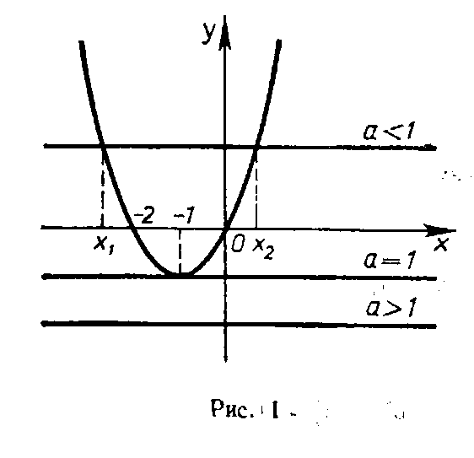
Абсциссы точек пересечения этого графика с прямой у = – а являются корнями уравнения x² +2x = – а.
Из рисунка видно, что
при – а > –1, т. е. при а < 1, решением неравенства (1 а) служит (–∞; х₁) ∪ (x₂; +∞);
при – а = –1, т. е. при а = 1, х — любое действительное число, кроме –1;
при – а < –1, т. е. при а > 1, х — любое действительное число.

п.3 Показательные и логарифмические неравенства
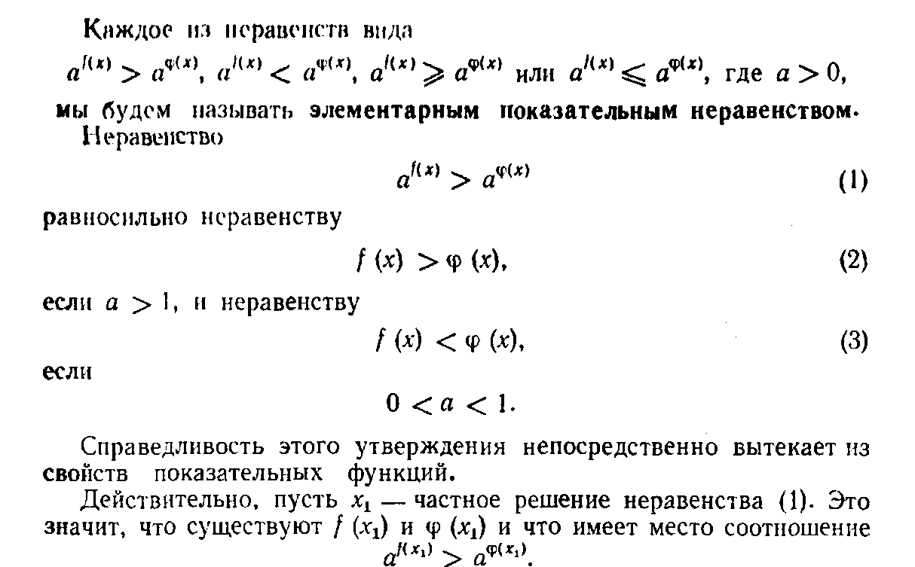
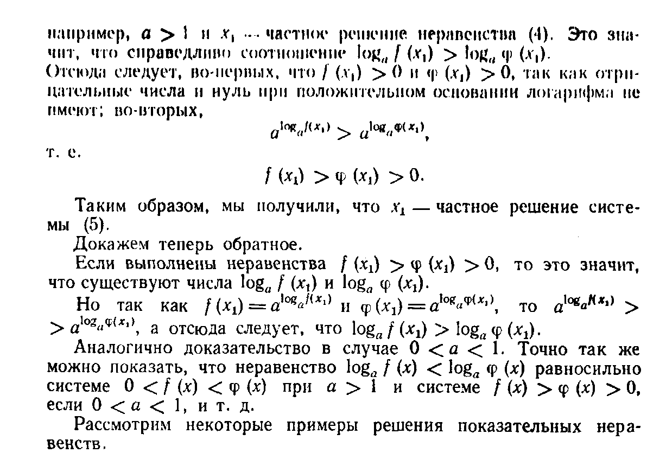
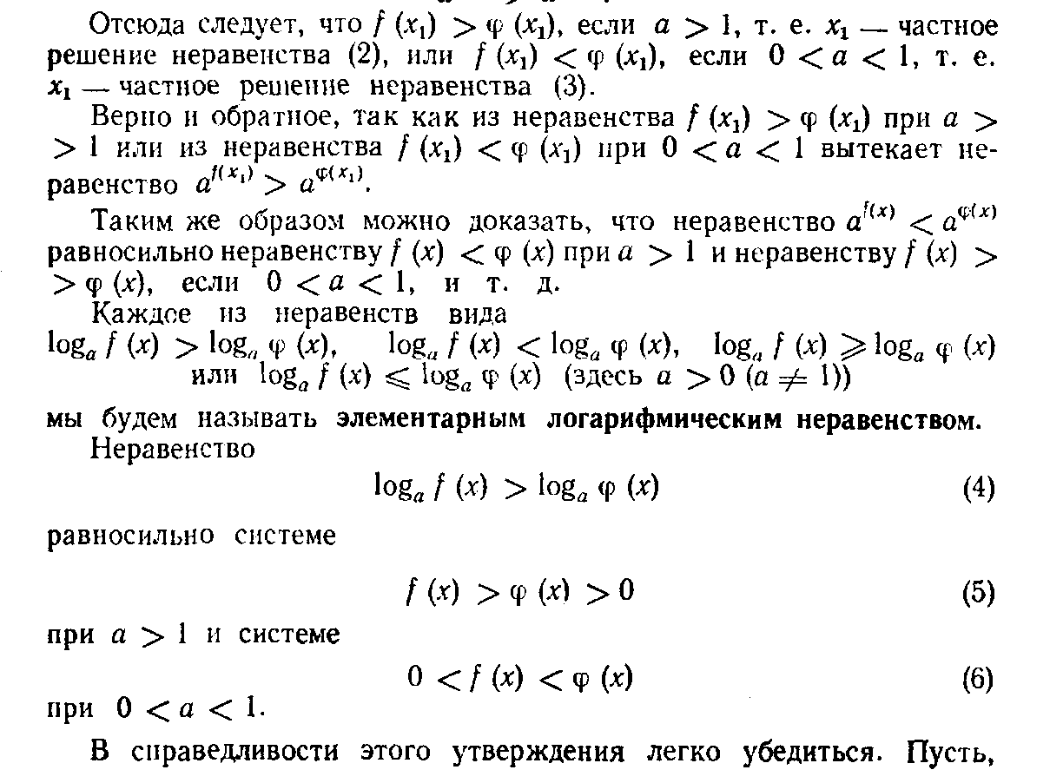

п.17.4

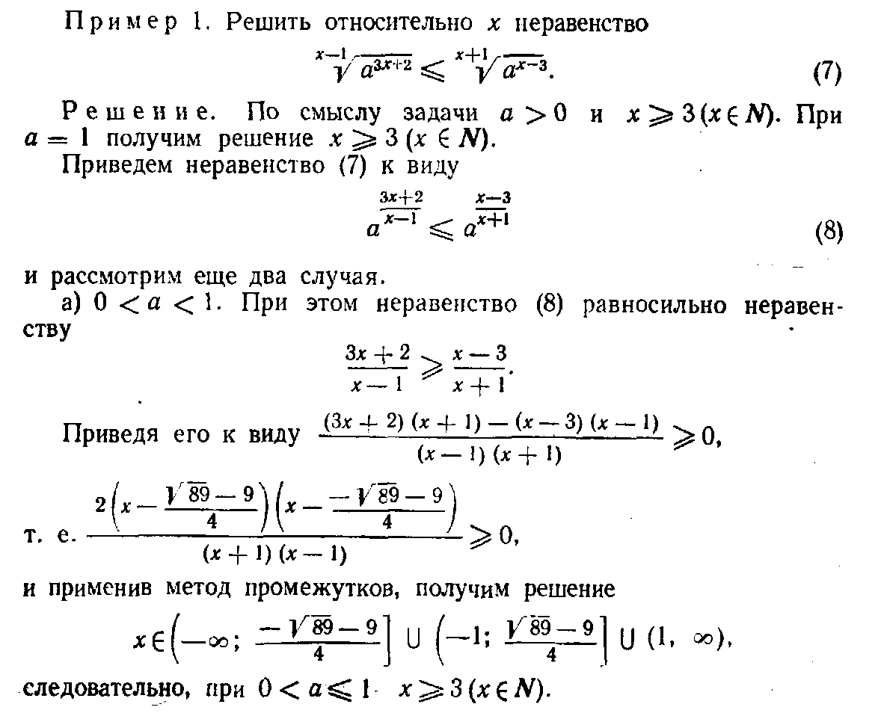



п. 4 Тригонометрические неравенства

Будем называть тригонометрическими неравенства, содержащие неизвестные только под знаком тригонометрической функции.
Например, неравенство sin ax ≥ 0,5 тригонометрическое относительно х.
Для решения его на единичной окружности с центром в начале координат (рис. 4) находим две точки, ордината каждой из которых равна 0,5. Одна из них является концом каждой из дуг множества
arcsin 0,5 + 2πn =$\frac{π}{6}+2πn$, а другая —концом каждой из дуг
множества $\frac{5π}{6}+2πn$. Из рисунка видно, что данное неравенство справедливо при $\frac{π}{6}+2πn$, < ах < $\frac{5π}{6}+2πn$.
Отсюда при а > 0 получим: $\frac{1}{a}⋅\left(\frac{π}{6}+2πn\right)≤x≤\frac{1}{a}⋅\left(\frac{5π}{6}+2πn\right);$
при а < 0 $\frac{1}{a}⋅\left(\frac{5π}{6}+2πn\right)≤x≤\frac{1}{a}⋅\left(\frac{π}{6}+2πn\right);$

при а = 0 решения нет.
Пример. Решить неравенство sin ах < b при 0 < b < \.
Построив на единичной окружности две точки с ординатой, равной b (рис. 5), заметим, что данное неравенство справедливо при
π – arcsin b + 2πn < ах < 2π + arcsin b + 2πn.
Отсюда при а > 0 $\frac{1}{a}⋅\left(π⋅\left(2n+1\right)−\text{arcsin}b\right)<x<\frac{1}{a}⋅\left(2π+\text{arcsin}b+2πn\right);$
при а < 0 $\frac{1}{a}⋅\left(2π⋅\left(n+1\right)+\text{arcsin}b\right)<x<\frac{1}{a}⋅\left(π⋅\left(2n+1\right)−\text{arcsin}b\right);$

при a = 0 х — любое действительное число.

